Министерство образования Республики Беларусь

Учреждение образования «Гомельский государственный университет
имени Франциска Скорины»

Биологический факультет
Кафедра ботаники и физиологии растений

«Уникальные и редкие деревья государственного историко-культурного учреждения « Гомельский дворцово-парковый ансамбль»»

Рубрика: «В помощь будущему педагогу»

Гомель 2015
Краткая аннотация

Тема: «Уникальные и редкие деревья государственного историко-культурного учреждения «Гомельский дворцово-парковый ансамбль»»

Рубрика: «В помощь будущему педагогу»

Автор(ы): А.И. Самойлова, А.А. Брундукова, Ю.С. Красько, М.О. Рывкина – студенты 4-го курса биологического факультета, специализанты кафедры
ботаники и физиологии растений, тел. 57-89-05, e-mail: dajneko@gsu.by

Краткая аннотация: данные материалы представляют методическую разработку для проведения экскурсий (на историческую или экологическую темы) на территории «Гомельского дворцово-паркового ансамбля». Материалы включают: историю развития дворцово-паркового ансамбля, представлена информация об уникальных и редких деревьях парка, их общей
характеристикой и иллюстрациями.
Работа над проектом способствует патриотическому и экологическому воспитанию, направленному на формирование у обучающегося ценностного отношения к истории нашего края, развития нравственных и эстетических качеств, любви и трепетного отношения к природе, ориентировано на научно-методическое обеспечение воспитания.
Материалы предназначены для студентов, преподавателей, учителей школ, для проведения внеклассных мероприятий.

Содержание
Введение…....…………………………………………………………………...3
1 История развития дворцово-паркового ансамбля ………………………....4
2 Уникальные и редкие деревья парка……………………………..................7
2.1 Характеристика встреченных видов……………………………………...8
Заключение……..…..…………………………………………………………28
Список использованных источников………………………………………..29

Введение
Один из красивейших пейзажных парков дворцово-парковый комплекс в Гомеле является одной из главных достопримечательностей и настоящей жемчужиной белорусской земли. В настоящее время на территории парка произрастают около 6000 деревьев более 40 видов, в том числе, экзотические и реликтовые породы. Обилие и разнообразие растений делают Гомельский парк уникальным. Тут уживаются шелковица и береза, кедр и тополь, пирамидальный и сосна черная. У переходного мостика, на склонах к Лебединому озеру, высятся несколько 200-летних деревьев лиственницы европейской и клен серебристый. Вдоль ручья и вокруг прудов в живописные группы объединены дуб, граб, клен, ясень, лиственницы сибирская и европейская, каштан, акация. В парке имеются и редкие породы - пирамидальный дуб, черешчатый дуб, веймутова сосна, плакучий ясень, маньчжурский орех, бархат амурский, огромная лиственница японская.
На сегодняшний день в гомельском парке утрачены некоторые породы деревьев, многие из них достигли почетного возраста. В связи с этим планируется восстановить и омолодить породный состав, сделать подсадку молодых деревьев таких, например, как: сумах уксусный, липа войлочная или серебристая, яблоня Недзведского, каштан мясокрасный, рябина круглолистная.
Дворцово-парковый ансамбль сейчас самое посещаемое место в Гомеле. Но мало кто знает, что еще в начале прошлого столетия, чтобы осмотреть достопримечательность, приходилось заплатить не малые деньги.
На данный момент в парке удивительным образом переплелась история и современность. Древние постройки, вековые редкие деревья, извилистые дорожки соседствуют с современными развлекательными центрами и аттракционами. В парке культуры и отдыха можно найти себе развлечение на любой вкус.
В настоящее время Гомельский парк является ботаническим памятником республиканского значения. Различные породы деревьев и кустарников, в том числе экзотических, были привезены в Гомель из разных регионов России и из-за границы.

1 История развития дворцово-паркового ансамбля

Государственное историко-культурное учреждение "Гомельский дворцово-парковый ансамбль" – одно из старейших музейных учреждений в Республике Беларусь.
Его история неразрывно связана с развитием города Гомеля и архитектурно-паркового комплекса.
Своё начало история создания дворца берет с 1772 года, когда территория Гомеля вошла в состав Российской империи по условиям первого раздела Речи Посполитой.
Строительство его было начато в 1777 г. по указанию генерал-фельдмаршала Петра Александровича Румянцева (1725-1796), которому "деревенька Гомий" была подарена Екатериной II за выдающиеся победы в войне с Турцией.
На бывшей территории древнерадимичского детинца, на месте старого замка магнатов Чарторыйских был заложен новый дворец. К его созданию привлекались видные архитекторы своего времени: Я.Н. Алексеев, К.И. Бланк, Ю.М. Фельтен, М.К. Мосцепанов. Удачно было выбрано место для строительства – крутой берег р. Сож, открывавший прекрасные виды на заречные дали.
Дворец в Гомеле явился одним из ранних образцов архитектуры русского классицизма, зарождавшегося с воцарением Екатерины II. Великолепен центральный зал дворца, обрамлённый колоннами, с нишами и антресолями, бельведером и купольным завершением.
После смерти П.А. Румянцева гомельский дворец унаследовал его сын Николай Петрович Румянцев (1754-1826гг.), видный государственный деятель, канцлер Российского государства, первый председатель Государственного Совета, меценат, покровитель науки и искусств.
При Н.П. Румянцеве, с 1800 по 1805 год, по проекту известного архитектора Дж. Кларка к центральной части дворца были пристроены два двухэтажных флигеля. Уже тогда дворец начинал приобретать черты присущие музею. Во дворце, восхищавшем современников своей красотой и изысканностью, формировались различные коллекции, собирателем которых являлся сам канцлер.
В 1834 году владельцем Гомельского имения стал крупный российский военачальник, участник Отечественной войны 1812 года, прославившийся во время русско-турецкой и русско-персидских войн, генерал-фельдмаршал Иван Фёдорович Паскевич (1782-1856), граф Эриванский, светлейший князь Варшавский.
При новом владельце продолжилось формирование дворцово-паркового ансамбля. В 1837-1851гг. была осуществлена масштабная реконструкция дворца. Работы проводились по проекту и под руководством видного архитектора своего времени Адама Идзковского. Левый флигель дворца был видоизменен: убраны портики ионического ордера, надстроен третий этаж, изменена внутренняя планировка. На месте правого флигеля была возведена башня, к которой пристроили веранду с балконом. В башне были устроены апартаменты князя, размещены различные коллекции, военные трофеи, библиотека. Флигель и башня соединялись с центральной частью галереями, к фасаду со стороны реки был пристроен грот с верандой.
Одновременно с реконструкцией дворца вокруг него создавался парк. Из разных регионов России и из-за границы завозились различные породы деревьев и кустарников, в том числе и экзотических, производилась разбивка аллей. В этот же период формируются романтические уголки парка. Русло древней речушки Гомеюк преобразуется в Лебяжий пруд, устраиваются газоны с цветниками, гроты, беседки, фонтаны, в парковых аллеях устанавливаются копии античной скульптуры.
В I половине XIX в. формирование архитектурно-паркового ансамбля было завершено. Традиции обустройства дворца, коллекционирования были продолжены и при сыне фельдмаршала Фёдоре Ивановиче Паскевиче (1823-1903 гг.).
По его желанию во II половине XIX века в северном ризалите дворца была устроена домовая церковь в честь Иоанна Богослова и св. Елизаветы. В центральной части изменили крыльцо со стороны города, был построен ныне существующий пандус. В дальнейшем, вплоть до начала XX в., дворец сохранял свой облик без значительных изменений.
В одной из самых великолепных усадеб того времени находились не только предметы быта, характерные для старинных дворцовых усадеб, но и богатые коллекции. В 1882 году в книге "Живописная Россия" белорусский краевед Адам Киркор писал: "Разные трофеи двух фельдмаршалов, собрания редких достопримечательностей, дорогие подарки царствующих лиц, богатое собрание разных предметов изящных искусств делают гомельский замок настоящим историко-археологическим музеем". Об этом также красноречиво свидетельствуют сохранившиеся "Описи наличности гомельского замка" за 1891 и 1910 годы.
Дворец, его богатые собрания, редкие коллекции впоследствии и стали основой для создания Художественно-исторического музея, который был официально открыт 7 ноября 1919 года.
Непросто складывалась судьба дворцового собрания в гражданскую войну и в 20-е годы. В марте 1919 года пожаром зданию дворца и коллекциям был нанесён значительный ущерб. В результате неоднократных распродаж и передач различным организациям дворцового имущества были безвозвратно утрачены произведения искусства, мебель, предметы быта, и многое другое.
Большой урон нанесли дворцу-музею и целостности его коллекций годы Великой Отечественной войны, в период которой музейные ценности были эвакуированы, а в июне 1946 г. фонды были возвращены в Гомель, но оказалось, что из эвакуированных предметов осталось около 200 экспонатов, хотя в фондах Гомельского музея в довоенное время насчитывалось 7540 экспонатов - значительная часть музейного фонда была утрачена. Коллективу сотрудников предстояла большая работа по воссозданию музея и его экспозиций. В начале 1945 г. музею было отведено 5 комнат в левом флигеле дворца, а 15 февраля 1946 г – открыта первая после Великой Отечественной войны экспозиция музея. С 1945 г. музей назывался "Государственный историко-краеведческий музей", 19 марта 1946 г. руководством области было принято решение об открытии Областного историко-краеведческого музея. Экспозиция размещалась в комнате площадью в 40 кв. м и раскрывала страницы истории Великой Отечественной войны и партизанского движения на Гомельщине.
В 1947 г. музей занимал третий этаж левого флигеля дворца, общей площадью 176,7 кв. м. Штат сотрудников музея состоял из 10 человек. Большую часть из 7860-и музейных предметов, находившихся в фондах музея на 1 января 1948 г., составляли предметы историко-революционного и производственного содержания, а также отражавшие историю борьбы советского народа с фашизмом и социалистического строительства. Левое (северное) крыло дворца полностью было передано музею в марте 1949 г., где со временем была развёрнута историко-краеведческая экспозиция.
С момента создания музей неоднократно переименовывался. В 1952 г. переименован в "Гомельский областной краеведческий музей". С этого времени фонды музея активно пополнялись материалами, рассказывающими об истории Гомельщины. В 1958 г. общая площадь, занимаемая гомельским музеем, составляла 217 кв. м, из них под экспозицией – 162 кв. м, под фондохранилищем – 28 кв. м. Штат сотрудников на 1.01.1958г. составлял 10 человек. На 1 января 1959 г. в музее насчитывалось 30339 экспонатов основного фонда.
В 50-е - 80-е годы музей был проводником политики Коммунистической партии. Социалистическому строительству в основном были посвящены экспозиции и выставки организуемые музеем. Малейшие перемены в политической жизни страны находили отражение в работе музея. Однако сотрудники музея вели научно-исследовательскую работу, сбор экспонатов, направленные на усовершенствование экспозиций музея, внедрение новых тем.
Башня дворца (правое или южное крыло) была возвращена музею после восстановления в декабре 1970г. В 1978 г. музею были переданы часовня и усыпальница (подземный склеп) князей Паскевичей. В 1997г. музею был передан т.н. "Охотничий домик"- памятник архитектуры XIX в., в котором после реставрации здания разместился художественный отдел музея. Часть дворца – грот, был передан музею по решению Гомельского облисполкома в мае 1998 г., центральная часть дворца – в ноябре 1999г., после чего сразу была закрыта на реставрацию. В июле 2003г. после окончания ремонтно-реставрационных работ в башне дворца была открыта экспозиция, посвящённая бывшим владельцам Гомельского имения Румянцевым и Паскевичам.
В 2003-2005 годах коллектив музея принимает участие в создании Музея военной славы – филиала областного музея. В июле 2004г. открыта выставка военной техники на открытой площадке Музея военной славы, а в апреле 2005г. – открыта его основная военно-историческая экспозиция.
В сентябре 2004г. после реставрации открыта для посетителей Центральная часть дворца Румянцевых и Паскевичей. С 1 мая 2006 г. филиал Музей военной славы решением Гомельского облисполкома зарегистрирован в качестве самостоятельного юридического лица как Гомельский областной музей военной славы.
В связи с реорганизацией в 2006 году областной краеведческий музей был поэтапно преобразован в государственное историко-культурное учреждение "Гомельский дворцово-парковый ансамбль". Краеведческий музей стал структурным подразделением нового государственного историко-культурного учреждения. После передачи земельного участка вместе с парком учреждению распоряжением управления культуры Гомельского облисполкома № 5 от 23.02.2007 года ему был передан и "Зимний сад" вместе со смотровой башней.
Сегодня музей "Гомельского дворцово-паркового ансамбля" является научно-методическим и консультационным центром по организации работы музеев Гомельской области, это один из крупнейших и наиболее авторитетных музеев Республики Беларусь.

2 Уникальные и редкие деревья парка

В ходе экскурсии в Гомельский дворцово-парковый ансамбль было встречено 20 видов деревьев, которые являются уникальными и редкими:
1. Дуб черешчатый
2. Дуб красный
3. Ясень обыкновенный
4. Туя западная
5. Орех маньчжурский
6. Гинкго двулопастный
7. Ива белая
8. Яблоня Недзведского
9. Сосна веймутова
10. Тополь серебристый
11. Клен серебристый
12. Клен ясенелистный
13. Клен остролистный
14. Тополь пирамидальный
15. Бархат Амурский
16. Ель черная
17. Клен ложноплатановый
18. Кипарисовик Лейланда
19. Ель голубая
20. Робиния псевдоакация

2.1 Характеристика встреченных видов

Следует отметить, что деревья, возраст которых свыше 150 лет, были привезены по указанию князя И.Ф. Паскевича из Франции или из Польши.
1 Дуб черешчатый (Quercus robur L.) (около 200 лет)
Родина – восток Северной Америки.
Достигает высоты 20-40 м. Может дожить до 2000 лет, но обычно живёт 300-400 лет. Рост в высоту прекращается в возрасте 100-200 лет, прирост в толщину, хоть и незначительный, продолжается всю жизнь. Корневая система состоит из очень длинного стержневого корня; с 6-8 лет начинают развиваться боковые корни, тоже уходящие глубоко в землю. Крона густая шатроподобная или широкопирамидальная, асимметричная, раскидистая, с крепкими ветвями и толстым стволом. Кора тёмно-серая, черноватая, толстая. У молодых дубков кора серая, гладкая. Листорасположение очередное, на вершине веток в виде пучков. Листья продолговатые, продолговато-обратно-яйцевидные, книзу суженные или сердцевидные. Цветки раздельнополые. Плод – орех (жёлудь). Светолюбивая порода, но в молодости может расти в затененном месте. Использование: дуб черешчатый нашел применение и в ландшафтном дизайне. Используется для оформления парков, аллей, скверов, садовых участков, создания живых изгородей. Отвар коры применяют при воспалениях и болезнях десен, стоматитах, ангине, а так же для устранения неприятного запаха изо рта. Дуб даёт прекрасное топливо. Древесина дуба используется в судостроении, мебельной промышленности и т. д.

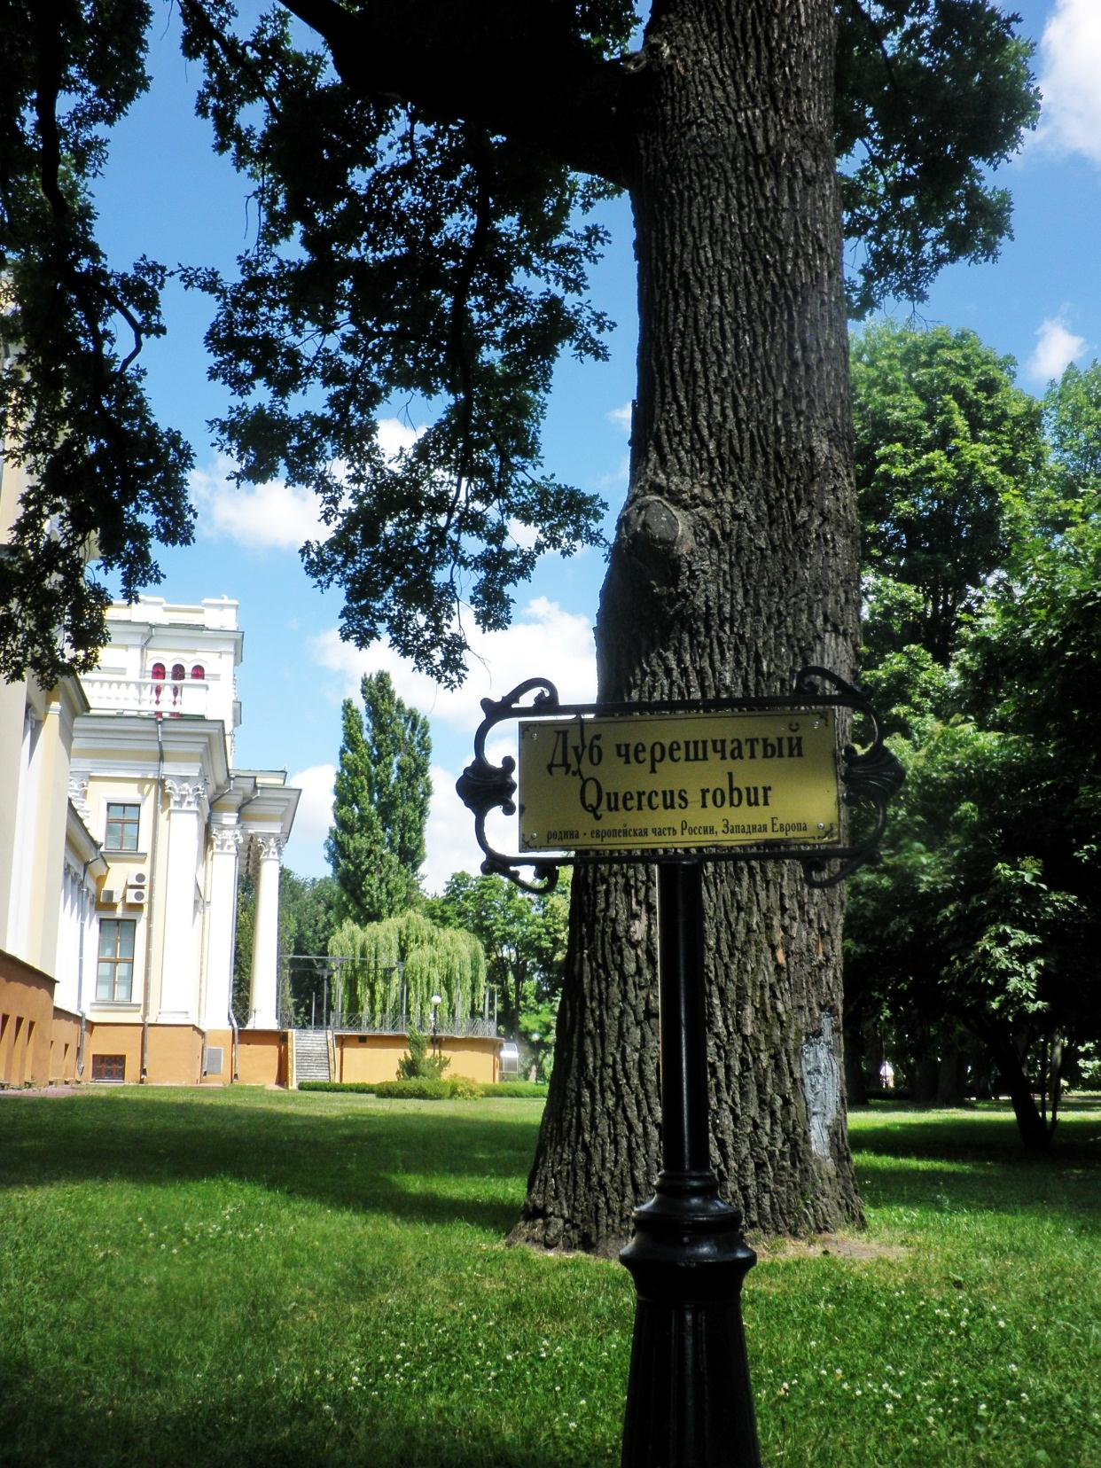

2 Дуб красный (Quercus rubra L.) (около 170 лет)
Родина – восток Северной Америки.
Взрослое дерево достигает до 25 метров в высоту. Дерево стройное, с густой шатровидной кроной. Ствол покрыт тонкой, гладкой, серой корой, у старых деревьев кора растрескивается. Молодые побеги рыжевато-войлочные, однолетние – красно-бурые, гладкие. Листья глубоковыемчатые, тонкие, блестящие, при распускании красноватые, летом тёмно-зелёные, более светлые снизу, осенью, перед опадением, у молодых деревьев – шарлахово-красные, у старых – буровато-коричневые. Цветёт одновременно с распусканием листьев. Жёлуди шаровидной формы, до 2 см, красно-коричневые, снизу как бы обрубленные, созревают осенью второго года. Плодоносит устойчиво и обильно с 15-20 лет. Морозоустойчив. Среднесветолюбив. Ветроустойчив. Не очень требователен к плодородию почвы, выдерживает даже кислую реакцию, однако не выносит известковых и влажных почв. Устойчив к вредителям и болезням, в том числе и к мучнистой росе – бичу наших дубов. Обладает высокими фитонцидными свойствами. Распространен в Северной Америке и Канаде.
Использование: благодаря высокой декоративности, устойчивости к неблагоприятным факторам среды, великолепному осеннему убранству заслуживает самого широкого использования в зеленом строительстве, для создания одиночных и групповых посадок, аллей, массивов, обсадки дорог и улиц. Дерево можно высаживать как в одиночной посадке, так и в групповой. Дуб хорошо сочетается с другими лиственными видами деревьев. Среди ландшафтных дизайнеров это дерево считается классикой. Древесина красного дуба поддается машинной обработке, хорошо полируется. Еще одно интересное свойство. Желуди у красного дуба вызревают 2 года и их используют для приготовления кофе и приготовления хлеба. Их перемалывают и смешивают с мукой.

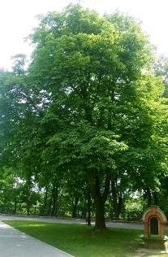

3 Ясень обыкновенный (Fraxinus excelsior L.) (более 150 лет)
Родина: Центральная Европа и Закавказье.
Долгоживущее листопадное дерево с раскидистой кроной, достигающее в высоту 25-30 м, с диаметром ствола 80-150 см, с тонкой зеленоватой корой у молодых растений и трещиноватой коричневато-серой у старых. Почки черноватые, бархатистые. Листья черешковые, супротивные, непарноперистые, состоят из 7-11 мелких овальных листочков со слегка зазубренным краем, которые развиваются только после цветения. Листочки ланцетные или продолговато-яйцевидные, сидячие, пильчатые по краю, сверху ярко-зелёного, а снизу светло-зелёного цвета. Цветки мелкие, без околоцветника, обоеполые, с двумя тычинками и пестиком с двураздельным рыльцем (реже встречаются цветки без пестика), собраны пучками в метёлки на побегах прошлого года. Плоды – узкие крылатки, длиной до 5см, вначале зелёного цвета, потом коричневого, созревают в августе, часто удерживаются на растении всю зиму. Ясень цветет в апреле, цветки небольшие, невзрачные, собраны в пучки, хорошо заметные благодаря красным крупным тычинкам.
Использование: дерево используется для декоративного, защитного и мелиоративного лесоразведения. Существуют специальные декоративные формы ясеня, которые очень выразительны в качестве компонента садово-парковых ансамблей. Стойкость ясеня к внешним воздействиям определяет возможность его высадки на уплотнённых почвах, в местах загрязнения воздуха пылью, копотью, вредными газами – в городских садах, парках, вдоль железных дорог. Древесина ясеня, благодаря своей упругости и прочности, использовалась для изготовления боевых орудий и орудий охоты. С лечебной целью используют кору и листья, препараты из ясеня оказывают противоотечное, мочегонное, жаропонижающее, кровоостанавливающее, ранозаживляющее и вяжущее действие, способствуют отхождению вязкой мокроты при заболеваниях легких.

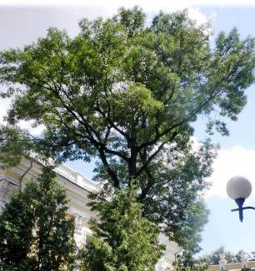
4 Туя западная (Thuja occidentalis L.)
Родина: Северная Америка.
Медленно растущее дерево высотой 12-20 с компактной пирамидальной или яйцевидной кроной. Кора у молодых деревьев гладкая, красно-бурая, позднее серо-коричневая, к старости отделяющаяся узкими продольными лентами. Хвоя чешуевидная, зелёная, зимой буро-зелёная или коричневая, мелкая (0,2-0,4 см), шишки яйцевидные, мелкие (7-12 мм), состоящие из тонких чешуй, содержат два сплюснутых, с двумя узкими соломенно-жёлтыми крылышками семени. Древесина ядровая, красноватая, сравнительно мягкая, очень прочная, без смоляных ходов; имеет приятный аромат и не подвержена гниению. Корневая система компактная. Основной естественный ареал произрастания туи западной располагается в юго-восточной части Канады и северной части США.
Использование: культивируют тую западную в садах и парках европейских стран; древесина туи мягкая, прочная, используется на родине на шпалы, столбы, мебель, дранку. В Канаде свежие ветки туи используют в качестве веников, имеющих приятный запах.
Из листьев получают эфирное масло, входящее в состав некоторых инсектицидов, а также применяемое в медицине (дезинфицирующие средства) и парфюмерии (моющие средства для тела и для волос, фитобальзамы и ароматические масла).
Широко используется в народной медицине для лечения доброкачественных опухолей кожи, рака, новообразований, кондилом и папиллом, бородавок, полипов и опухолей.

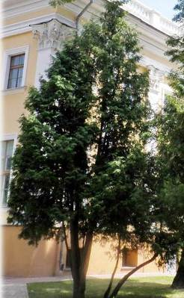

5 Орех манчьжурский (Juglans mandshurica Maxim.) (около 100 лет)
Родина: Маньчжурия (северный Китай), Дальний Восток (Приморье и Приамурье), а также Корейский полуостров, присутствует на Сахалине.
Листопадное однодомное дерево. Высота достигает 25-30 м. Ствол ровный, прямой, с раскидистой или широко-округлой ажурной кроной, напоминающей крону некоторых видов пальмы. Кора тёмно-серая, побеги желтовато-коричневые опушённые. Листья на черешках длиной 5-20 см, очерёдные, сложные, непарноперистые, длиной до 40-90 см, с 7-19 продолговато-эллиптическими пильчатыми листочками. Листовая пластинка зубчатая, редко мелкозубчатая, вершина её заострённая, абаксиальная сторона опушённая. Цветки мелкие, однополые, появляются одновременно с распусканием листьев. Тычиночные цветки в длинных повисающих серёжках, пестичные – по 3-10 на концах побегов. Плоды костянковидные овальные, напоминают грецкий орех, но мельче, имеют очень толстую зелёную или буроватую скорлупу. Плоды созревают в августе – октябре и быстро опадают. Дерево вступает в пору плодоношения в возрасте 4-8 лет (в культуре – в 12-15 лет). Цветёт в апреле – мае.
Использование: широко используется для озеленения городов. Примечателен формой широкой и округлой кроны, необычными крупными листьями. Не годится для озеленения стоянок автотранспорта – твёрдые массивные плоды могут разбить лобовые стёкла. Древесина твёрдая, красивой текстуры, с узкой светло-серой заболонью и коричневым ядром. Используется на изготовление мебели, поделок, высококачественной фанеры. Ядро ореха используют в кондитерской промышленности для получения высококачественного масла. Скорлупу орехов используют в декоративно-прикладном искусстве. Кора, листья, плоды содержат танниды.

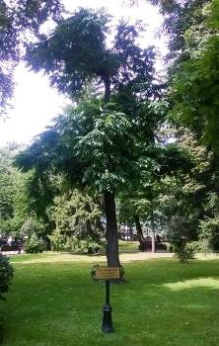

6 Гинкго двулопастный (Ginkgo biloba L.) (около 100 лет)
Родина: Юго-Восточный Китай.
Дерево высотой до 40 метров и диаметром ствола до 4,5 м. Крона вначале пирамидальная, с возрастом разрастается. Гинкго листопадное растение с уникальной для современных голосеменных формой листьев – вееровидной двулопастной пластинкой шириной 5-8 см, на тонком черешке длиной до 10 см, жилки с дихотомическим ветвлением.
Гинкго двулопастный – двудомное растение, на мужских растениях в серёжковидных собраниях спорангиев (колосках) развивается пыльца. На женских растениях на длинных ножках развиваются по два семязачатка. Оба процесса впервые происходят на 25-30 году жизни дерева, только тогда появляется возможность сказать, какое оно – женское или мужское. Семена несколько напоминают абрикос, однако обладают неприятным запахом прогорклого масла (его даёт масляная кислота), они округлые. Семенная кожура состоит из трех слоев: наружного – мясистого, желтовато-янтарного цвета, среднего – твёрдого, с продольными рёбрами и внутреннего – тонкого бумагообразного. Гинкго обычно имеют хорошо развитую корневую систему, хорошо устойчивы к сильным ветрам и снежным заносам. Некоторые деревья достигают возраста 2500 лет.
Использование: с лечебной целью используются семена и листья гинкго. Отваренные или жареные семена гинкго с давних времен употребляют в пищу в районах его произрастания и используются в китайской медицине, мощный стимулятор умственного потенциала, внимания и, памяти. Имеются сообщения о том, что плоды гингко содержат гингколиновую кислоту, крахмал, сахар, а также фитостерин.

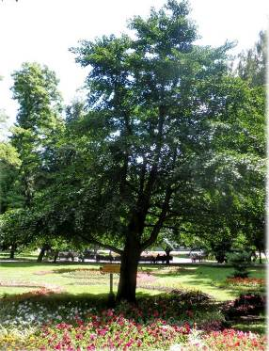

7 Ива белая (Salix alba L.) (более 100 лет)
Родина: Иран, Западный Китай.
Дерево до 30 м высоты, ствол до 1 м в диаметре, крона раскидистая, ветви часто повислые. Кора у молодых деревьев светло-серая, а у старых – темно-серая или почти черная, потрескавшаяся. Ствол с темно-серой корой. Ветви тонкие, гибкие, желтоватые или красноватые, голые. Листья на коротких черешках, ланцетные или линейно-ланцетные, по краю мелкожелезисто-пильчатые, серебристо-шелковистые. Растение двудомное. Цветки мелкие, собраны в прямостоячие сережки. Мужские сережки цилиндрические, длинные, женские - короче и толще. Сережки распускаются одновременно с листьями. Плод – одногнездная двустворчатая коробочка с мелкими семенами. Семена покрыты волосками. Цветет в апреле, плоды созревают в мае. Растет в поймах рек, вдоль дорог, у домов, по опушкам пойменных лесов на плодородных влажных почвах.
Использование: в лекарственных целях используют обычно кору, реже мужские сережки ивы. Мужские сережки ивы собирают в период цветения и сушат в тени. Растение обладает противовоспалительным, антисептическим, жаропонижающим, аналъгезирующим, тонизирующим и кровоостанавливающим действием. Кора корней пригодна для дубления рыболовных снастей, а древесина для производства целлюлозы. Древесина очень гибкая, ее используют как строительный материал, для производства гнутых изделий. Ценна как весенний поддерживающий медонос. Дает в большом количестве ранний взяток нектара и пыльцы. Широко используется как декоративное растение. Незаменима ива белая в защитном лесоразведении при облесении оврагов, русел рек, водохранилищ и прудов.

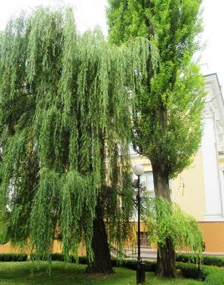

8 Яблоня Недзвецкого (Malus niedzwetzkyana Dieck ex Koehne) (старые деревья вымерзли и недавно посажены новые)
Родина: Средняя Азия (Тянь-Шань).
Яблоня Недзвецкого необыкновенно красива во время цветения – небольшие деревца густо усеяны красными раскрывающимися бутонами и великолепными ароматными ярко-пурпурными цветками.
Недзвецкий – ботаник, который вложил много труда в свою профессию. В честь него-то и был назван этот сорт яблони. Однако в культуру растение внедрил другой человек – немецкий доктор Дик. Яблоня Недзвецкого родом из Кашкара
Небольшое деревце, до 8 м высотой, с гладкими ветвями без колючек, молодые побеги темно-пурпуровые. Листья в период распускания также пурпуровые, при полном облиствении интенсивно окрашенными остаются только черешки, пластинка темно-зеленая сверху, снизу пурпуровая, опушенная. Плоды созревают в сентябре-октябре и долго остаются на дереве. Дерево хорошо поддается стрижке, что позволяет формировать из него различные живые фигуры. Яблоня Недзвецкого необыкновенно красива во время цветения – небольшие деревца густо усеяны красными раскрывающимися бутонами и великолепными ароматными ярко-пурпурными цветками. Осенью, когда опадают листья, деревце усыпано крошечными ярко-красными яблочками. Обычно декоративные яблони устойчивы к засухе и морозу, выносят загазованность, запыление и засоление почвы. Красота яблони всегда удостаивалась только высших оценок в разных странах мира. Даже осенью, когда яблоня Недзвецкого усыпана глянцевыми плодами, она сверкает своей красотой. К сожалению, этот редчайший вид растения – вымирающий, поэтому он был занесён в Красную книгу.
Использование: используют в ландшафтном дизайне и как одиночные растения, и в группах, и даже в качестве живой изгороди.

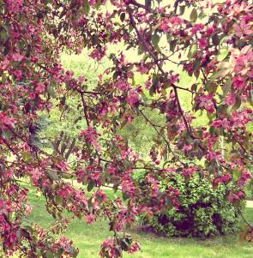

9 Сосна веймутова (Pinus strobus L.) (более 100 лет)
Родина: Северная Америка.
Дерево 30-67 м высотой, 100-180 см толщиной. Ствол прямой. Крона сначала конусообразная, затем закруглённая либо неправильной формы. Кора светло-серая, с возрастом темнеет и грубеет, появляются глубокие трещины и широкие неправильной формы пластины с небольшим фиолетовым оттенком. Молодые побеги тонкие, буровато-зелёные, голые либо волосистые под листовыми подушками. Крупные ветви мутовчатые, расходятся в стороны и слегка вверх.
Почки яйцевидно-цилиндрические, светло-бурые, слегка смолистые. Хвоинки расположены по 5 в пучке, направлены в стороны либо вверх, прямые либо слегка изогнуты, гибкие, тёмно-зелёные или сизовато-зелёные, снизу светлее; сохраняются 2-3 года. Края у хвоинок мелкопильчатые; концы острые. Влагалище листа длиной 1-1,5 см, быстро опадает. Менее требовательна к свету, чем сосны обыкновенная и чёрная. По требовательности к влажности воздуха приближается к ели и плохо переносит континентальные условия.
Широко распространено на северо-востоке США и юго-восточных провинциях Канады, а также на французских островах Сен-Пьер и Микелон. Известны вариации в Мексике и Гватемале.
Использование: древесина мягкая, лёгкая. Используется в строительстве для внутренней отделки зданий, в мебельном, карандашном и спичечном производствах, на фанеру, целлюлозу. Сосна веймутова подходит для городских уличных условий, устойчива к запыленности, загазованности, задымленности воздушного пространства. В настоящее время широко культивируется в лесоводстве, используется в строительстве.

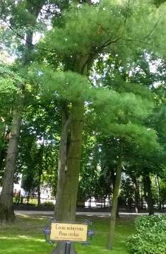

10 Тополь серебристый (Populus alba L.)
Родина: Северная Америка.
Дерево высотой до 30-35 м и диаметром ствола до 2 м. Крона широкая, шатровидная, начинается низко от земли, при одиночном развитии. Кора ствола и крупных ветвей серо-зелёная, гладкая; молодых побегов бело-войлочная; в старости кора тёмно-серая или чёрная, с глубокими трещинами.
Почки мелкие, яйцевидные, блестящие, не клейкие. Листья яйцевидно-округлые или яйцевидно-треугольные, плотные; сверху тёмно-зелёные, блестящие, серебристые; снизу опушённые, бело-войлочные. Листья на длинных побегах 3-5-пальчато-лопастные, на коротких побегах – округлые, лопастные или 3-5-угольные. Черешки цилиндрические, опушённые. Осенью большая часть листьев опадает зелёными, меньшая – окрашивается в лимонно-жёлтый цвет.
Имеет мощную корневую систему, выходящую за проекцию кроны, состоящую как из глубокозалегающих, так и из поверхностных корней, которые дают обильные корневые отпрыски, часто на значительном расстоянии от материнского дерева.
Растёт быстро, к 30-40 годам достигает высоты в 20-25 м и диаметра ствола до 0,5 м.
Использование: используется в производстве паркета, различных пиломатериалов, столярных (двери, окна) и токарных изделий. Листья идут на корм скоту. Кора применяется в дубильной промышленности. Культивируется во многих районах как садово-парковое растение.

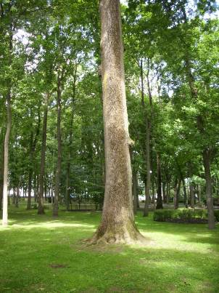

11 Клён серебристый (Acer saccharinum L.)
Родина: Северная Америка.
Листопадное быстрорастущее дерево средних размеров, высотой 27-36 м. Ствол короткий, возле основания часто разделяется на несколько вертикальных разветвлений. Крона, как правило, негустая и закруглённая. Ветви сначала направлены вниз, затем изящно изгибаются и идут вверх. Веточки схожи с веточками клёна красного – с V-образными листовыми рубцами, только у клёна серебристого они более крепкие, часто более тёмного каштанового цвета и на изломе они неприятно пахнут.
Кора молодых деревьев светло-серая, гладкая, с возрастом темнеет и покрывается длинными узкими трещиноватыми хлопьевидными чешуйками.
Корневая система неглубокая и мочковатая (волокнистая). Почки красновато-коричневые с крупными чешуйками, цветковые почки часто собраны в хорошо заметные гроздья. Листья супротивные, простые, с пятью лопастями и глубокими пальчатыми выемками между ними, на краях шероховато-пильчатые. Цветки однодомные, от зеленоватого до красноватого цвета, собраны в маленькие метёлки. Цветёт клён ранней весной, задолго до появления листьев.
Плод — крылатка, созревает поздней весной и при попадании в почву сразу даёт побеги.
Использование: ежегодно даёт обильный семенной урожай. Семенами питаются многие птицы, среди которых вечерний американский дубонос, вьюрки, дикие индейки и другие. Кроме того, семенами, почками и веточками клёна питаются белки и бурундуки.
Tго часто высаживают в парках и вдоль дорог из-за его быстрого роста, простого размножения и пересадке. Легко приспосабливается к городским условиям, поэтому часто высаживается по обочинам дорог.

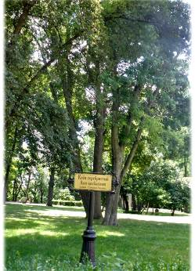
12 Клён ясенелистный (Acer negundo L.)
Родина: Центральные районы Северной Америки.
Листопадное дерево до 21 м (обычно 12-15 м) высотой и до 90 см (обычно 30-60 см) в диаметре, с неравномерной кроной. Ствол короткий, часто в основании разделяется на несколько длинных, раскидистых, большей частью изогнутых отростков, которые расходятся неравномерно в разные стороны и создают скачкообразную крону. Кора тонкая, серая или светло-коричневая, с неглубокими пересекающимися бороздками. Ветви от зелёного до багрового цвета, умеренно прочные, с узкими листовыми рубцами, пересекающиеся друг с другом, часто покрытые серовато-зелёным пушком.
Почки белые и пушистые; боковые почки прижаты. Листья супротивные, сложные непарноперистые, напоминают по форме лист ясеня – отсюда и русское видовое название. Листья на краях шероховато пильчатые или лопастные. Цветки двудомные, жёлто-зелёные. Мужские цветки собраны в кисть на тонких черешках, женские расположены на других ветвях. Цветёт в мае – начале июня на протяжении 15 дней. Плод – крылатка, созревает в августе-октябре, но остаётся висеть на дереве до весны.
Использование: дерево часто используется различными птицами для гнездования. Защищает домашний скот от жары и холода. Семенами питаются многие виды птиц и белок. Клён ясенелистный культивировался на территории Европы со второй половины XVII века, а с конца XVIII века – на территории России. Его преимуществами считали неприхотливость к городским условиям и быстрый рост.
Древесина мягкая, лёгкая, тонкозернистая и непрочная, из-за своей волокнистости обрабатывается с трудом, как правило, не обладает какими-либо ценными свойствами, а потому используется редко – в основном для изготовления деревянной тары, деталей дешёвой мебели. В качестве дров используется редко из-за своей очень высокой водонасыщенности.

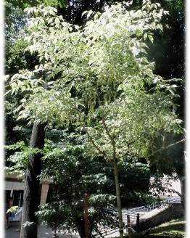
13 Клен остролистный (Acer platanoides L.) (около 100 лет).
Родина: Евразия.
Листопадное дерево с широкой, округлой, плотной кроной. Достигает в высоту до 30 м. При благоприятных условиях может прожить более 200 лет. Кора молодых деревьев гладкая, имеет красновато-серый оттенок. Листья крупные, обладают четкими, ярко выраженными жилами. Между лопастями имеются закругленные выемки. Листья простые, дланевидные, супротивные, с 5-7 зазубренными, крупнозубчатыми лопастями, на концах лопастей заострённые, голые, до 18 см в длину. Цветки душистые, голые, яркие, желтовато-зелёные, собраны в щиток, появляются в первой половине мая до и во время распускания листьев. Плод представляет собой двойную крылатку, распадающуюся на два односемянных невскрывающихся плодика, с двумя длинными расходящимися под тупым углом или почти горизонтально крыльями, которые способны уносить семя на большое расстояние. Плодоношение обильное и ежегодное.
Использование: клён остролистный широко высаживается в садах, парках и вдоль дорог городов. Декоративен всё время вегетации. Даёт обильную поросль от пня. Хорошо выдерживает пересадку и городские условия, ветроустойчив. Ценится за большие размеры, густую крону, стройный ствол, орнаментальную листву. Применяется для одиночных и аллейных посадок, красочных групп. Особенно эффектен осенний наряд на фоне хвойных деревьев. В садовой культуре с давних времён. Представляет большое значение для пчеловодства как раннее медоносное и пыльценосное растение. Кора и листья дерева широко используются в народной и традиционной медицине. Древесина служит для изготовления мебели, поделок и сувениров.

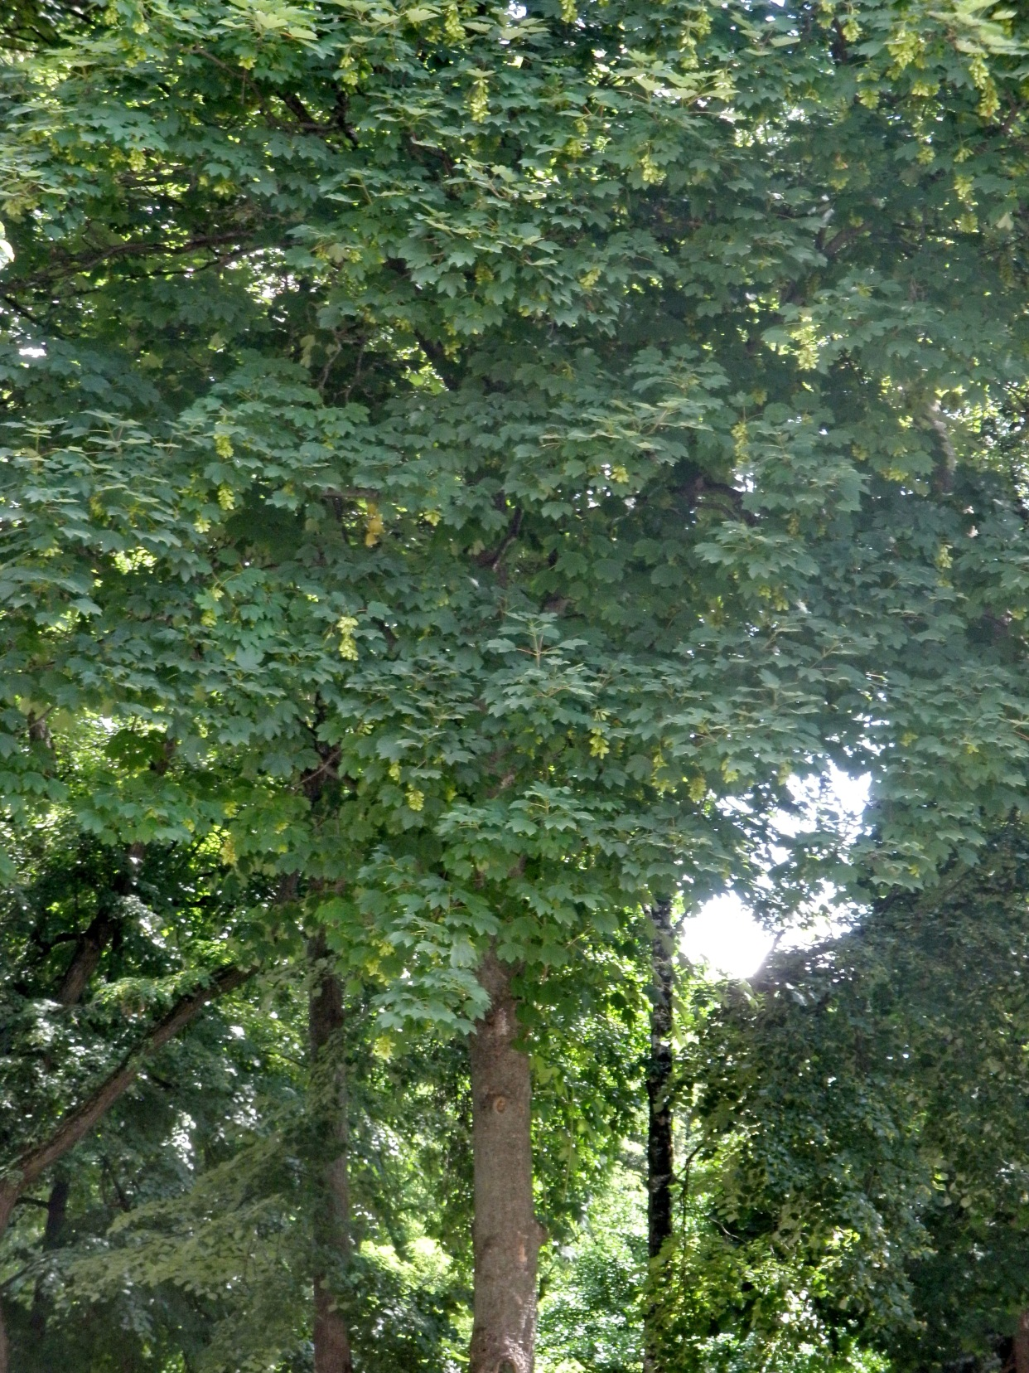
14 Тополь пирамидальный (Populus pyramidalis Salisb.) (около 100 лет)
Родина: не известна точно, предположительно – Гималаи, Афганистан, Малая Азия.
Стройное дерево высотой до 30-35 м. Ветви, направленные вверх и прижатые к стволу, образуют узкопирамидальную, почти колонновидную крону. Кора на стволе в старшем возрасте почти черная, трещиноватая. Листья треугольные или ромбические, у основания широко клиновидные, на конце коротко заостренные. Цветки раздельнополые; мужские и женские сережки более мелкие, чем у тополя черного. Плод – коробочки, собранные в свисающие колосовидные соплодия. Семена многочисленные, мелкие. Происхождение тополя пирамидального неизвестно; предполагают Афганистан, Малую Азию (А. И. Колесников, 1974). Корневая система мощная. Вполне ветроустойчивый. В садово-парковом строительстве весьма эффектен в аллейных, групповых посадках и в виде солитеров. Своей стройной пирамидальной кроной напоминает субтропические пирамидальные кипарисы.
Используется для создания защитных зеленых заслонов вокруг парков, садов и усадеб, пригоден также для придорожных посадок в сочетании с ширококронными деревьями и кустарниками, для обсадки плотин и оформления берегов водоемов. Очень эффектное дерево в групповой, одиночной, рядовой и аллейной посадках. Придает пейзажу южный характер своей темно-зеленой монументальной, пирамидальной кроной, напоминая пирамидальные кипарисы. Хорошо подходит для быстрого выращивания зеленых защитных стен.
Тополь обогащает воздух фитонцидами. Снижает шум, очищает воздух от пыли и газа. Круглосуточно насыщает атмосферу углекислым газом.

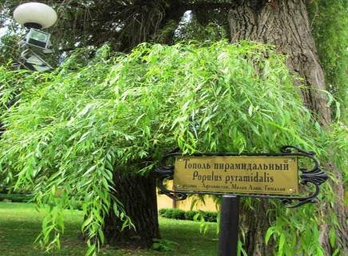

15 Бархат амурский (Phellodendron amurense Rupr.) (около 100 лет)
Родина: Дальний Восток, Северо-восточный Китай и Корея.
Двудомное листопадное дерево, достигающее 25-28 м в высоту и до 90-120 см в диаметре ствола. Крона в лесу высоко поднята, на просторе – шатровая, низкопосаженная. Кора пепельно-серая, очень декоративная, молодые побеги покрыты гладкой серой корой. Листья непарноперистосложные, черешковые, очерёдные, в верхней части супротивные, напоминают по форме листья ясеня, но с более узкими пластинками и с характерным запахом. Листочки ланцетные, по краю мелкогородчатые, с неприятным запахом. Цветки мелкие, невзрачные, желтовато-зелёные, однополые, собраны в метельчатые кисти. Плоды шаровидные чёрные, слегка блестящие костянки, обычно с пятью косточками. Встречается на Дальнем Востоке в лесах Маньчжурии, Хабаровского края, Приамурья и Приморья, Китая, Кореи, на Тайване, Сахалине, Курильских островах и в Японии. В культуре известен в парках и садах, почти всюду в Европе и Северной Америке, часто – в Центральной Азии и на Кавказе.
Использование: с лечебной целью используются кора, луб, листья, плоды. Известно о применении препаратов, получаемых из этого дерева, в качестве тонизирующих, антисептических, жаропонижающих и кровоостанавливающих средств. Луб бархата амурского – резервный источник сырья для получения берберина, источник жёлтой краски для шёлка, хлопка и льна. Является хорошим медоносом. Древесина имеет красивый цвет и очень выразительный рисунок, может использоваться для изготовления мебели, лыж, ружейных лож, рам, фанеры. Из коры производят техническую пробку, применяемую для производства изоляционных материалов. Весьма декоративен, легко культивируется. Живёт до 300 лет.

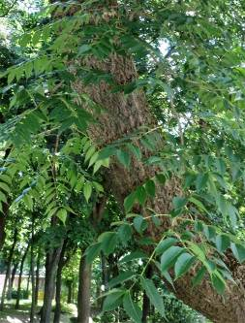

16 Ель черная (Picea mariana Mill., Britton.)
Родина: Северная Америка.
Ель чёрная представляет собой вечнозелёное хвойное дерево. В зависимости от климатических условий, высота взрослых экземпляров – 7-15 м, диаметр ствола – 15-50 см. В благоприятных условиях встречаются деревья высотой около 30 м. Кора тонкая, серо-коричневая. Хвоя 6-15 мм длиной, сине-зелёная или зелёная. Шишки длиной 2,5-4 см и шириной 1-2 см, одни из наименьших среди елей, от красно-коричневого до фиолетового цвета. Нетребовательна к климату и почвам и широко распространена на территориях вечной мерзлоты, а в южной части – на сфагновых болотах и влажных низинах. Вид весьма распространён, охранный статус оценивается как с наиболее низкой угрозой (LC). Ель чёрная является деревом-символом канадской провинции Ньюфаундленд и Лабрадор.
Использование: как декоративные выращиваются в Европе с 1700 года, в России – с середины XIX века. Культивируемые деревья обычно выше, с более пышной кроной, длинной хвоей и крупными шишками.
В естественных условиях ель чёрная может создавать гибриды с наиболее близкими видами – с елью красной (Picea rubens) и реже с елью канадской или сизой (Picea glauca).

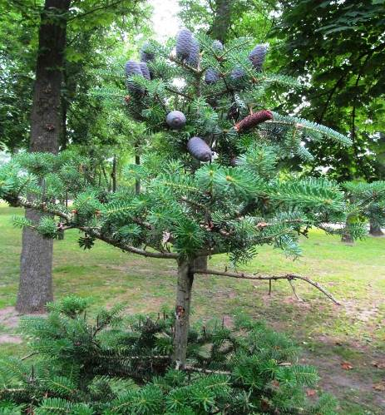

17 Клен ложноплатановый (Acer pseudoplatanus L.)
Родина: Карпаты, Кавказ, Азия.
Большое лиственное дерево, достигающее 20-35 метров в высоту, с широкой куполообразной кроной. На молодых деревьях кора гладкая и серая, но с возрастом становится грубее и отслаивается чешуйками, показывая внутренние слои коры от бледно-коричневого до розоватого цвета. Листья супротивные, 10-25 см в длину и ширину, пальчато-лопастные, с зубчатыми краями, тёмно-зелёные; некоторые культивары имеют листья пурпурного или багрового или желтоватого оттенка. Однодомные жёлто-зелёные цветки появляются весной на 10-20-сантиметровых висячих кистях, по 20-50 цветков в каждом соцветии. Шаровидные семена расположены попарно в крылатках, каждое семя – с крылышком 2-4 сантиметров в длину. Крылышки позволяют семенам при падении лететь, вращаясь, по ветру; это помогает им распространяться на большее расстояние от родительского дерева.
Использование: клен замечателен своей стойкостью к ветру, городским загрязнениям и соли, что делает его популярным для выращивания в городах, вдоль дорог, посыпаемых солью зимой, и на морском побережье. Выращивается ради древесины, белой, с шелковистым блеском, износоустойчивой, используемой для изготовления музыкальных инструментов, мебели и фурнитуры, настилки полов, в том числе паркета. Иногда встречающаяся древесина с волнистой текстурой повышает свою ценность для декоративной облицовки (фанеровки). Это традиционный материал для изготовления кузова струнных музыкальных инструментов, например гуслей, домры или скрипки (кроме верхней деки, которая изготавливается из ели). Медонос. Цветки производят пыльцу и в изобилии нектар, дающий ароматный, с мягким вкусом, бледного цвета мёд.

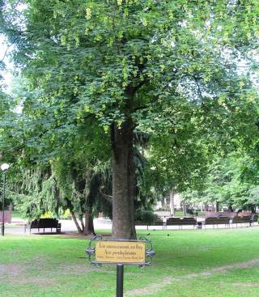
18 Кипарисовик Лейланда (Cupressocyparis leylandii)
Родина: Восточная Азия и Северная Америка. Однодомное, вечнозеленое узко-конусовидное или колонновидное дерево с симметричной, густой кроной и свисающими до земли побегами, растет быстро. Достигает высоты 20-25 метров. В молодости годовой прирост может составлять до 1 метра. Хвоя чешуйчатая, темно-зеленая (в зависимости от сорта). Не требователен к почве и местоположению, хорошо растет на богатых питательными веществами, свежих, кислых или щелочных почвах, светолюбив, хотя выносит притенение. Морозостоек, устойчив к болезням, переносит летнюю засуху, ветроустойчив, относительно устойчив к вредным выбросам. Живет больше 60 лет.
Использование: очень эффектное декоративное растение. Идеально подойдет для тех, кто хочет быстро создать яркую высокую живую изгородь. Применяется также для вертикальных акцентов, экранов, одиночных и групповых посадок.

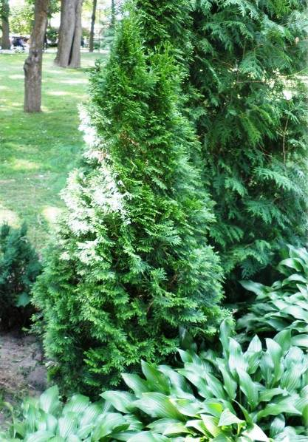

19 Ель голубая (Picea pungens Engelm.)
Родина: Северная Америка.
Вечнозелёное хвойное дерево, высотой 25-30 м, редко до 46 метров. Диаметр ствола – до 1,5 метров. Кора тонкая, чешуйчатая. Крона узкоконическая у молодых деревьев, у старых деревьев становится цилиндрической. Хвоя длиной 15-30 мм, ромбической формы в сечении. Цвет иголок от серовато-зелёного до ярко голубого. Шишки слабо цилиндрические, длиной 6-11 см и шириной в закрытом состоянии 2 см, в раскрытом состоянии до 4 см. Цвет шишек от красноватого до фиолетового, зрелая шишка светло-коричневая.
Использование: часто сажается как декоративное растение. Является деревом символом штатов Юта и Колорадо. Она определенно является самой декоративной из всех елей, благодаря своей причудливой и необычной окраске хвои – от сине-зеленой до синя-фиолетовой, сизой и даже серебристо-голубой. Выглядит это очень красиво.

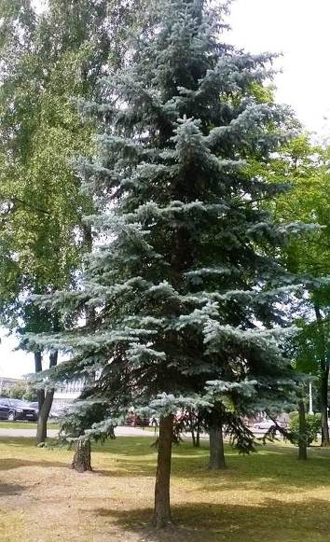

20 Робиния псевдоакация (Robinia pseudoacacia L.)
Родина: Северная Америка и Мексика.
Крупные деревья высотой 20-25 м. и диаметром ствола до 1 м. Побеги голые или вначале слегка опушённые, угловатые, оливково-зелёные до блестяще-красновато-коричневых. Крона ажурная, раскидистая, широко цилиндрическая, на вершине закруглённая, просвечивающая, с несколькими обособленными ярусами облиственных ветвей. Корневая система глубокая, развлетвляющаяся, на корнях находятся клубеньки с азотофиксирующими бактериями. Кора на стволе толстая, растрескивающаяся, серо-бурого цвета. Почки крайне мелкие, издалека не видны вовсе. Листья светло-зелёные с серебристым оттенком, очерёдные, непарноперистые. У основания листьев находятся парные шипы длиной до 2 см, которые являются видоизменёнными прилистниками и довольно легко отламываются. Соцветие – многоцветковая, поникающая кисть длиной 10-25 см. Цветки сидят на опушённых цветоножках длиной 6-12 мм. Плоды – продолговато-линейные, плоские коричневые бобы.
Цветение происходит в мае – июне или июле. Семена созревают к концу сентября.
Использование. Древесина долго сохраняется в воде. Она используется в кораблестроении. Кроме того идёт на сваи, столбы, шпалы, используется в различных столярных, токарных, поделочных работах, при строительстве амбаров, заборов, мостов, для изготовления паркета, на переработку в целлюлозу и на топливо. Акацию белую используют для укрепления песков, склонов оврагов и откосов железнодорожного полотна, для устройства ветрозащитных полос.
Благодаря высокой декоративности, дерево широко культивируется – в садах, парках, для обсадки улиц и дорог, а также в одиночных посадках (солитерах). Хорошо переносит стрижку, а поэтому годна для живых изгородей. Цветки издавна применяли в медицине различных стран.
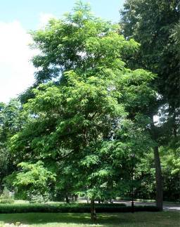
Заключение

Территория гомельского парка, представляет в настоящее время сплошной лиственный массив. В Гомельском парке произрастают уникальные экзоты – гинкго билоба двулопастный и дуб красный, которые в свое время впервые были завезены на территорию Беларуси.
В ходе проведенной экскурсии было встречено и описано 20 видов уникальных и редких деревьев, которые используются в оформлении парка. Созерцание этих уникальных деревьев вызывает чувство красоты и светлости. В этом и есть их главное предназначение. К тому же многие декоративные растения имеют практическое и повседневное назначение.
Преобладающим видом из деревьев являлся каштан конский 217, наименьшее количество было представлено у туи западной, она была одна на территории. Из кустарников больше встречался можжевельник казацкий – 34, меньше встречался дерен белый – 3.
Среди встреченных видов редкими породами являются: веймутова сосна, маньчжурский орех, форзиция европейская, магония паддуболистная, тополь пирамидальный.
На данный момент в Гомельском парке удивительным образом переплелась история, современность и богатство природы.

Список использованных источников

1 Атрушкевич, А.М. Дорожками старого парка / А.М. Атрушкевич. – Мн.: Полымя, 1988. – 48 с.
2 Падутов, А.Е. Древесно-кустарниковая растительность памятника природы «Гомельский дворцово-парковый ансамбль» / Н.В. Мальцев, А.П. Кожемякина, В.В. Бутьковец // Известия Гомельского государственного университета имени Ф. Скорины. 2013. – №5(80) – с. 122–129.
3 Головкин, Б.Н. Декоративные растения / Б.Н. Головкин. – М.:1986. – 320 с.
4 Гроздова, Н.Б. Древесные породы – Береза / Н.Б. Гроздова. Москва, 1979. – 78 с.
5 Петров, В.В. Мир лесных растений / В. В. Петров. Москва: Наука, 1978. – 166 с.
6 Петров, В.В. Растительный мир нашей Родины / В.В. Петров. Москва: Просвещение, 1991. – 207 с.
7 Побединский, А.В. Сосна / А.В. Побединский. Москва: Лесная промышленность, 1979. – 125 с.
8 Родионова, А.С. Лесная ботаника / А.С. Родионова. Москва: Лесная промышленность, 1980. – 248 с.
9 Шиманюк, А.П. Дендрология / А.П. Шиманюк. Москва: Лесная промышленность, 1974г. – 264 с.

